Archivní číslo vzorku
Odběrové číslo vzorku | 3
Pořadové číslo karty vzorku v databázi | 1466
Místo | Hradec Králové
Objekt | Bílá Věž
Místo odběru popis | Omítky s povrchovými úpravami ze stratigrafické sondy S4/J na jižní straně věže v záklenku ochozu pod korunní římsou.
Místo odběru foto | 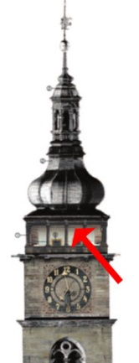
Typ díla | Fasáda
Typ podložky (v případě vzorků povrchových úprav / barevných vrstev) | Omítka
Datace objektu
Zpracovatel analýzy | Ing. Karol Bayer
Zadání analýzy | Stratigrafie barevných vrstev, složení barevných vrstev
Datum zpracování zprávy k analýze | 03.04.2014
Číslo příslušné zprávy v databázi zpráv | 2014_34

Výsledky analýzy
Vzorek 3

Starší omítková vrstva s povrchovými úpravami

Nábrus, bílé dopadající světlo, fotografováno při zvětšení mikroskopu 50x | Nábrus, REM-BEI

Popis a složení barevných vrstev

Spodní část vzorku - starší omítková vrstva s povrchovými úpravami

Vrstva | Popis a složení
4 | Okrověšedá vrstva – vápenný nátěr pigmentovaný žlutým zemitým pigmentem (okrem) a uhlíkatou černí
3 | Světleokrová vrstva – vápenný nátěr pigmentovaný jemnozrnným žlutým zemitým pigmentem - okrem
2 | Světleokrová vrstva – vápenný nátěr pigmentovaný jemnozrnným žlutým zemitým pigmentem - okrem
1 | Světlá, okrověšedá vrstva – vápenný nátěr pigmentovaný žlutým zemitým pigmentem (okrem) a uhlíkatou černí
0 | Omítka – slabě okrová omítková vrstva, pojivem je bílé vzdušné vápno. Jako kamenivo byl použitý písek obsahující hlavně zrna křemene, v menší míře i další silikáty (např. živce) a drobné horninové úlomky. Velikost zrn kameniva ve vzorku je max. 1 mm.

Fotodokumentace analýzy

